|  |
| --- |
| **BỘ CÔNG THƯƠNG**  **TRƯỜNG ĐẠI HỌC CÔNG NGHIỆP HÀ NỘI** |
|  |
| ĐỒ ÁN ĐẠI HỌC CÔNG NGHỆ KỸ THUẬT  ĐIỆN TỬ VIỄN THÔNG |
| **THIẾT KẾ HỆ THỐNG ĐẾM VÀ PHÂN LOẠI  SẢN PHẨM** |
|  |
| **CBHD: ThS. Bùi Thị Thu Hà**  **Sinh viên: Hoàng Thị Thu**  **MSV: 2018605538** |
|  |
| Hà Nội – Năm 2022 |

# MỤC LỤC

MỤC LỤC 2

DANH MỤC HÌNH ẢNH VÀ BẢNG BIỂU 5

DANH MỤC TỪ VIẾT TẮT 7

LỜI CẢM ƠN 8

LỜI MỞ ĐẦU 9

CHƯƠNG 1. TỔNG QUAN VỀ HỆ THỐNG ĐẾM VÀ PHÂN LOẠI SẢN PHẨM 11

1.1. Lý do lựa chọn đề tài 11

1.1.1. Đặt vấn đề 11

1.1.2. Giới thiệu chung về đề tài 12

1.2. Các hệ thống phân loại sản phẩm trên thị trường 12

1.2.1. Vai trò và ý nghĩa của hệ thống phân loại sản phẩm 12

1.2.2. Giới thiệu về các loại phân loại sản phẩm 13

1.3. Các hệ thống đếm sản phẩm trong công nghiệp 15

1.4. Kết luận chương 1 17

CHƯƠNG 2. CƠ SỞ LÝ THUYẾT 18

2.1. Giới thiệu về Arduino Uno R3 18

2.1.1. Giới thiệu 18

2.1.2. Thông tin cấu hình Arduino Uno R3 18

2.1.3. Ứng dụng 21

2.2. Giới thiệu về động cơ DC 22

2.2.1. Giới thiệu 22

2.2.2. Cấu tạo và nguyên lý hoạt động [3] 23

2.2.3. Ứng dụng 24

2.3. Giới thiệu về cảm biến loadcell 24

2.3.1. Giới thiệu 24

2.3.2. Cấu tạo và nguyên lý hoạt động [4] 25

2.3.3. Ứng dụng 28

2.4. Giới thiệu cảm biến hồng ngoại 28

2.5. Giới thiệu hệ thống băng tải 30

2.5.1. Giới thiệu 30

2.5.2. Cấu tạo 31

2.5.3. Ứng dụng 31

2.6. Giới thiệu về mạch điều khiển động cơ L298 31

2.6.1. Giới thiệu 31

2.6.2. Cấu tạo và thông số kỹ thuật 32

2.6.3. Ứng dụng 32

2.7. Giới thiệu về động cơ RC Servo Futaba S3003 33

2.7.1. Giới thiệu 33

2.7.2. Cấu tạo và nguyên lý hoạt động [8] 33

2.7.3. Ứng dụng 35

2.8. Giới thiệu về LCD 16x2 35

2.8.1. Giới thiệu 35

2.8.2. Cấu tạo 35

2.8.3. Ứng dụng 36

2.9. Giới thiệu về phần mềm Arduino IDE 36

2.10. Kết luận chương 2 38

CHƯƠNG 3. THIẾT KẾ HỆ THỐNG PHÂN LOẠI SẢN PHẨM 39

3.1. Yêu cầu công nghệ 39

3.2. Lưu đồ thuật toán 41

3.3. Thiết kế phần cứng 42

3.3.1. Sơ đồ khối 42

3.3.2. Sơ đồ kết nối hệ thống 42

3.4. Thiết kế phần mềm 49

3.5. Kết quả thực nghiệm 49

3.5.1. Hướng dẫn vận hành mô hình 49

3.5.2. Kết quả thực tế 50

3.5.3. Kết quả đạt được 50

3.5.4. Ưu điểm của hệ thống 51

3.5.5. Những mặt hạn chế 51

3.5.6. Hướng phát triển 51

KẾT LUẬN 52

PHỤ LỤC 53

TÀI LIỆU THAM KHẢO 57

# DANH MỤC HÌNH ẢNH VÀ BẢNG BIỂU

Hình 1.1. Dây chuyền phân loại trứng và cà chua theo kích thước 14

Hình 2.1. Arduino Uno R3 18

Hình 2.2. Động cơ DC 22

Hình 2.3. Pha 1 Động cơ DC 23

Hình 2.4. Pha 2 Động cơ DC 23

Hình 2.5. Pha 3 Động cơ DC 24

Hình 2.6. Cảm biến loadcell 25

Hình 2.7. Cấu tạo loadcell 26

Hình 2.8. Cảm biến hồng ngoại. 29

Hình 2.9. Băng tải 30

Hình 2.10. Mạch điều khiển L298 32

Hình 2.11. Động cơ RC servo Futaba S3003 33

Hình 2.12. Sơ đồ chân LCD 16x2 35

Hình 2.13. Giao diện phần mềm IDE 37

Hình 2.14. Icon và chức năng trong Arduino IDE 37

Hình 3.1. Lưu đồ thuật toán 41

Hình 3.2. Sơ đồ khối của hệ thống 42

Hình 3.3. Sơ đồ khối nguồn 42

Hình 3.4. Khối nguồn trên mô hình 43

Hình 3.5. Khối cảm biến loadcell 43

Hình 3.6. Khối cảm biến loadcell trên mô hình 44

Hình 3.7. Khối cảm biến hồng ngoại 44

Hình 3.8. Đấu nối trên mô hình giữa Arduino và mô-đun cảm biến hồng ngoại LM393 45

Hình 3.9. Khối Servo gạt 45

Hình 3.10. Các servo gạt trên mô hình 46

Hình 3.11. Khối động cơ 47

Hình 3.12. Đấu nối trên mô hình của khối động cơ 47

Hình 3.13. Khối hiển thị 48

Hình 3.14. Đấu nối giữa LCD 16x2 với Arduino 48

Hình 3.15. Mô hình thực tế sau khi hoàn thiện 50

Hình 3.16. Mô hình sau khi phân loại và đếm sản phẩm xong 50

Bảng 2.1. Bảng thông số Arduino Uno R3 19

Bảng 2.2. Thông số kỹ thuật vi điều khiển Atmega 328 21

Bảng 3.1. Các linh kiện sử dụng 39

# DANH MỤC TỪ VIẾT TẮT

|  |  |  |  |
| --- | --- | --- | --- |
| STT | Từ viết tắt | Tiếng anh | Tiếng việt |
| 1 | PWM | Pulse-width modulation | Điều chế độ rộng xung |
| 2 | RAM | Random Access Memory | Bộ nhớ khả biến |
| 4 | DC | Direct Current | Dòng điện một chiều |
| 5 | LCD | Liquid Crystal Display | Màn hình tinh thể lỏng |
| 6 | IDE | Integrated Development Environment | Môi trường phát triển tích hợp |

# LỜI CẢM ƠN

Đồ án **“Thiết kế hệ thống đếm và phân loại sản phẩm”** này là kết quả của quá trình học tập, rèn luyện của em tại khoa Điện tử trường Đại học Công Nghiệp Hà Nội. Em xin chân thành gửi lời cảm ơn cô ThS. Bùi Thị Thu Hà đã tận tình hướng dẫn, góp ý cũng như tạo mọi điều kiện về kiến thức hỗ trợ tài liệu để em hoàn thành đề tài nghiên cứu này.

Em cũng xin chân thành cảm ơn các thầy, cô trong Khoa Điện tử đã truyền đạt kiến thức, kinh nghiệm quý báu cho em trong suốt quá trình học tập cũng như hoàn thành đề tài khóa luận.

Do tình hình của dịch bệnh diễn ra phức tạp, thời gian hạn có hạn và còn nhiều khó khăn trong quá trình thực hiện đề tài này nên em không thể tránh khỏi những thiếu sót. Kính mong nhận được sự góp ý của quý thầy cô.

Em xin chân thành cảm ơn!

Hà Nội, Ngày 27 tháng 03 năm 2022

**Sinh viên thực hiện**

***Hoàng Thị Thu***

# LỜI MỞ ĐẦU

Ngày nay, xã hội ngày càng phát triển, công nghiệp hóa, hiện đại hóa ngày càng được nâng cao để phát triển đất nước và cải thiện cuộc sống của người dân. Vì vậy việc ứng dụng khoa học kỹ thuật ngày càng rộng rãi, phổ biến và mang lại hiệu quả cao trong hầu hết các lĩnh vực.

Xét điều kiện cụ thể ở nước ta trong công cuộc công nghiệp hóa, hiện đại hóa sử dụng ngày càng nhiều thiết bị hiện đại để điều khiển tự động các quá trình sản xuất, gia công và chế biến sản phẩm... Và một khâu quan trọng ảnh hưởng đến chất lượng sản phẩm đó là phân loại sản phẩm. Hệ thống phân loại sản phẩm nhằm chia sản phẩm ra các nhóm có cùng thuộc tính với nhau để thực hiện đóng gói hay loại bỏ sản phẩm hỏng. Hiện nay để phân loại sản phẩm người ta thường sử dụng các loại cảm biến với các chức năng khác nhau để phân loại sản phẩm theo mong muốn như cảm biến phân loại theo cân nặng, màu sắc, …

Nếu như phương pháp phân loại sản phẩm truyền thống yêu cầu không gian làm việc rộng hơn cho số lượng người tham gia phân loại lớn, thời gian phân loại lâu và dễ sai sót thì nay, với dây chuyền phân loại sản phẩm tự động nhờ camera, cảm biến cân nặng… [1] số lượng nhân công đã giảm xuống đáng kể (tới 80%) khi năng suất tăng lên từ 3-5 lần cùng tỷ lệ nhầm lẫn, sai sót được kiểm soát.

Qua quá trình học tập và tìm hiểu một số môn học ở trên trường, em đã quyết định chọn đề tài: **“Sử dụng cảm biến quét mã QR, băng tải segvo để điều khiển và phân loại”** là đề tài đồ án tốt nghiệp

# TỔNG QUAN VỀ HỆ THỐNG

## Lý do lựa chọn đề tài

### Đặt vấn đề

Ngày nay, cùng với sự phát triển của nền kinh tế thị trường, ngành chế biến nông sản của nước ta cũng đang phát triển mạnh mẽ. Trên cơ sở những tiềm năng và chiến lược phát triển mà Nhà nước đã đề ra, nông sản Việt ngày càng khẳng định được vị thế ở cả thị trường trong nước và quốc tế, trở thành một trong những mặt hàng trọng điểm, chiếm tỉ trọng lớn trong ngành xuất khẩu, đóng góp một phần không nhỏ vào nền kinh tế quốc dân.

Nông sản sau khi thu hoạch sẽ được phân loại thành loại 1, loại 2, ... với những tiêu chuẩn khác nhau về trọng lượng, màu sắc, hình dáng, ... Nhờ vậy, người nông dân cũng như thương lái có thể dễ dàng định giá cho từng loại nông sản, tránh được tình trạng ép giá, nông dân phải bán rẻ nông sản. Nhưng với phương pháp phân loại bằng tay truyền thống thì người nông dân cũng như các cơ sở chế biến khó có thể đáp ứng chính xác các yêu cầu tiêu chuẩn được.

Với mục đích có thể tạo ra một hệ thống phân loại sản phẩm theo dây chuyền, thân thiện với người dùng, khả năng tùy biến cao và giá thành phải chăng, em xin giới thiệu đề tài: “**Thiết kế hệ thống đếm và phân loại sản phẩm**”. Với mô hình này, chúng ta có thể phát triển thêm thành một hệ thống hoàn chỉnh, có thể giúp nông dân dễ dàng sử dụng, vận hành cũng như điều chỉnh, thay thế lao động chân tay giúp giảm nhân công, tiền bạc, tăng năng suất làm việc, đồng thời giảm bớt chi phí lắp đặt và vận hành khi phải đầu tư một hệ thống lớn.

### Giới thiệu chung về đề tài

Trong đề tài này, em sẽ thực hiện theo dạng mô hình mô phỏng dây truyền băng tải phân loại sản phẩm theo khối lượng. Thông qua việc xử lý cân nặng, xử lý số liệu cân nặng từ loadcell nhận biết được cân nặng của các sản phẩm, từ đó vi điều khiển điều khiển cơ cấu phân loại sản phẩm vào từng ngăn phân loại theo cân nặng của từng loại. Ngoài ra module cảm biến hồng ngoại sẽ đếm sản phẩm đạt khối lượng ở phía cuối băng chuyền.

## Các hệ thống phân loại sản phẩm trên thị trường

### Vai trò và ý nghĩa của hệ thống phân loại sản phẩm

* **Vai trò**

Câu hỏi đặt ra là: Tại sao chúng ta cần phải hệ thống phân loại sản phẩm? Bởi vì đối với phương pháp phân loại sản phẩm truyền thống yêu cầu không gian rộng hơn vì số lượng người tham gia vào công đoạn phân loại khá lớn, thời gian phân loại sản phẩm lâu, dễ xảy ra sai sót. Với sự ra đời và phổ biến rộng rãi của băng tải công nghiệp, chúng ta gần như có thể tối ưu hóa mọi lĩnh vực, trong đó có việc chế biến và phân loại nông sản. Thông qua việc tự động hóa ở các khâu, sử dụng những công nghệ, sản phẩm của khoa học kỹ thuật, băng tải công nghiệp có thể giảm thiểu sai sót, giảm bớt nhân công, cho thời gian làm việc liên tục cũng như hiệu suất làm việc cao.

Hiện nay trên thị trường trong nước và ngoài nước đã có các sản phẩm băng tải phân loại nông sản có quy mô lớn công nghiệp, dùng cảm biến hoặc cánh tay robot để xác định kích thước, màu sắc… Tuy nhiên các hệ thống này tương đối lớn, vận hành phức tạp, điều chỉnh các thông số sản phẩm phải thường phức tạp. Điều này không phù hợp với quy mô sản xuất nhỏ như nông dân hoặc tiểu thương lái do tính chất sản xuất, tính chất thay đổi chất lượng nông sản hàng năm cũng như sự thay đổi về tiêu chuẩn ở các thị trường.

* **Ý nghĩa**
* Nâng cao chất lượng sản phẩm khi đưa ra thị trường.
* Giúp quản lý sản phẩm sản xuất được.
* Giảm kinh phí, tăng năng suất lao động.

### Giới thiệu về các loại phân loại sản phẩm

* **Các loại hệ thống phân loại sản phẩm đang hiện hành**

Nhằm phục vụ nhiệm vụ hiện đại hóa quy trình sản xuất, hệ thống phân loại sản phẩm ra đời là một công cụ hiệu quả giúp thay thế con người trong công việc phân loại, nó đã góp phần nâng cao hiệu quả trong công việc. Một hệ thống hoàn chỉnh có thể phân loại các sản phẩm với độ tin cậy cao, hoạt động liên tục và giảm tối đa thời gian trì hoãn hệ thống. Hơn thế nữa, đối với những công việc đòi hỏi sự tập trung cao và có tính tuần hoàn, nên các công nhân khó đảm bảo được sự chính xác trong công việc. Điều đó ảnh hưởng trực tiếp đến chất lượng sản phẩm và uy tín của nhà sản xuất. Vì vậy, hệ thống tự động nhận dạng và phân loại sản phẩm ra đời nhằm đáp ứng nhu cầu cấp bách này.

Hệ thống phân loại sản phẩm hiện nay có rất nhiều trong ứng dụng thực tế ở nhiều ngành nghề khác nhau. Trên thế giới có rất nhiều hệ thống phân loại sản phẩm như: phân loại sản phẩm theo kích thước, chiều cao, màu sắc…

* **Phân loại sản phẩm theo màu sắc**

Mô hình hệ thống phân loại sản phẩm theo màu sắc

Hệ thống phân loại sản phẩm theo màu sắc được ứng dụng rất nhiều trong các dây chuyền sản xuất.

Ứng dụng phân loại sản phẩm theo màu sắc trong các ngành nông nghiệp, thực phẩm, dầu, hóa chất, công nghiệp dược phẩm, linh kiện điện tử, thiết bị y tế…

* **Phân loại sản phẩm theo chiều cao**

Hệ thống phân loại sản phẩm theo chiều cao được ứng dụng rất nhiều trong các ngành công nghiệp:

* Ứng dụng trong các ngành công nghiệp thực phẩm như bánh kẹo, hoa quả...
* Ứng dụng trong công nghiệp sản xuất bia, nước giải khát.
* **Phân loại sản phẩm theo hình dạng**

Phân loại sản phẩm theo hình dạng (Hình 1.1)

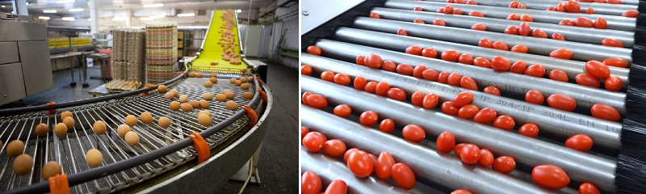

Hình 1.1. Dây chuyền phân loại trứng và cà chua theo kích thước

**Ứng dụng:**

Hệ thống phân loại sản phẩm theo hình dạng được ứng dụng trong rất nhiều ngành công nghiệp:

* Ứng dụng trong công nghiệp kiểm tra và phân loại sản phẩm có hình dáng khác nhau như: gạch, ngói, thực phẩm tiêu dùng…
* Ứng dụng trong kiểm tra và phân loại Nông Sản.

Như vậy, ngoài những loại hệ thống phân loại sản phẩm trên, còn có hệ thống phân loại sản phẩm khác theo đặc tính của sản phẩm. Ví dụ như phân loại sản phẩm theo trọng lượng, kích thước... Hầu như cấu tạo và nguyên lý hoạt động của chúng khá tương tự nhau, chỉ khác nhau ở bộ phận đẩy sản phẩm phân loại: có thể là xilanh, piston hoặc động cơ bước. Các bộ phận nhận dạng sản phẩm: các loại cảm biến như màu sắc, cảm biến quang thu phát, cảm biến phát hiện kim loại, hay camera phát hiện hình dạng vật thể…

Trong một hệ thống phân loại sản phẩm thành phần không thiếu đó là băng tải. Hiện nay trên thị trường băng tải có rất nhiều loại với nhiều chủng loại và mẫu mã đa dạng phong phú. Tùy vào nhu cầu sử dụng mà mỗi loại được dùng để tải một loại sản phẩm hoặc vật liệu phù hợp. Các loại băng tải phổ thông được dùng để tải các sản phẩm, vật liệu trong chế độ làm việc thông thường. Ngoài ra một số loại băng tải được sản xuất để phục vụ trong những điều kiện làm việc đặc biệt như chịu nhiệt độ cao, hoặc chế độ tải trọng lớn…Băng tải phổ thông là loại băng có lớp cốt là nilon hoặc poniette có lớp phủ cao su bình thường. Động cơ được sử dụng có thể là động cơ điện một chiều hoặc động cơ điện xoay chiều. Động cơ xoay chiều ba pha không đồng bộ roto lồng sóc.

## Các hệ thống đếm sản phẩm trong công nghiệp

* **Mạch đếm sản phẩm dùng IC rời.**

Gồm các ưu điểm sau:

* Cho phép tăng hiệu suất lao động.
* Đảm bảo độ chính xác cao.

- Tần số đáp ứng của mạch nhanh, cho phép đếm với tần số cao.

- Khoảng cách đặt phần phát và phần thu xa nhau cho phép đếm những sản phẩm lớn.

- Tổn hao công suất bé, mạch có thể sử dụng pin hoặc acquy.

- Khả năng đếm rộng.

- Giá thành hạ.

- Mạch đơn giản dễ thực hiện.

Với việc sử dụng kỹ thuật số khó có thể đáp ứng được việc thay đổi số đếm. Muốn thay đổi một yêu cầu nào đó của mạch thì buộc lòng phải thay đổi phần cứng. Do đó mỗi lần phải lắp lại mạch dẫn đến tốn kém về kinh tế mà nhiều khi yêu cầu đó không thực hiện được bằng phương pháp này.

Với sự phát triển mạnh của ngành kỹ thuật số đặc biệt là cho ra đời các họ vi xử lí và vi điều khiển rất đa chức năng do đó việc dùng kỹ thuật vi xử lí, kỹ thuật vi điều khiển đã giải quyết những bế tắc và kinh tế hơn mà phương pháp dùng IC rời kết nối lại không thực hiện được.

* **Mạch đếm sản phẩm sử dụng vi xử lý.**

Ngoài những ưu điểm như đã liệt kê trong phương pháp dùng IC rời thì mạch đếm sản phẩm dùng kỹ thuật vi xử lí còn có những ưu điểm sau:

Mạch có thể thay đổi số đếm một cách linh hoạt bằng việc thay đổi phần mềm, trong khi đó phần cứng không cần thay đổi mà mạch dùng IC rời không thể thực hiện được mà nếu có thể thực hiện được thì cũng cứng nhắc mà người công nhân cũng khó tiếp cận, dễ nhầm.

Số linh kiện sử dụng trong mạch ít hơn.

Mạch đơn giản hơn so với mạch đếm sản phẩm dùng IC rời và có phần cài đặt số đếm ban đầu.

Mạch có thể lưu lại số liệu của các ca sản xuất

Mạch có thể điều khiển đếm được nhiều dây chuyền sản xuất cùng lúc bằng phần mềm.

Mạch cũng có thể kết nối giao tiếp được với máy tính thích hợp cho những người quản lí tại phòng kỹ thuật nắm bắt được tình hình sản xuất qua màn hình của máy vi tính.

* **Mạch đếm sản phẩm dùng vi điều khiển.**

Ngoài những ưu điểm có được của hai phương pháp trên, phương pháp này còn có những ưu điểm:

Trong mạch có thể sử dụng ngay bộ nhớ trong đối với những chương trình có quy mô nhỏ, rất tiện lợi mà vi xử lí không thực hiện được.

Nó có thể giao tiếp nối tiếp trực tiếp với máy tính mà vi xử lí cũng giao tiếp được với máy tính nhưng là giao tiếp song song nên cần có linh kiện chuyển đổi dữ liệu từ song song sang nối tiếp để giao tiếp với máy tính.

Hoạt động ổn định tránh được sai sót trong quá trình hoạt động.

Chi phí đầu tư ban đầu rẻ.

Nhưng trong thiết kế người ta thường chọn phương pháp tối ưu và điều kiện kinh tế phù hợp, do đó em chọn phương pháp đếm sản phẩm dùng kỹ thuật vi điều khiển.

## Kết luận chương 1

Dựa vào nhu cầu sử dụng cũng như sự tiện lợi hệ thống phân loại sản phẩm trong thực tiễn ngày càng nhiều, yêu cầu công nghệ được cải tiến ngày càng hiện đại và hệ thống có nhiều ưu điểm nên em đã lựa chọn đề tài này để làm đồ án tốt nghiệp.

# CƠ SỞ LÝ THUYẾT

## Giới thiệu về Arduino Uno R3

### Giới thiệu

Arduino là một nền tảng mã nguồn mở được sử dụng để xây dựng các ứng dụng điện tử tương tác với nhau hoặc với môi trường được thuận lợi hơn. Được ví như một máy tính nhỏ, Arduino cho phép người dùng có thể lập trình và thực hiện các dự án điện tử mà không cần phải có các công cụ chuyên biệt để phục vụ việc nạp code. Nhắc tới dòng mạch Arduino dùng để lập trình, cái đầu tiên mà người ta thường nói tới chính là dòng Arduino UNO. Hiện dòng mạch này đã phát triển tới thế hệ thứ 3 (R3). Model hiện tại được trang bị gồm 1 cổng giao tiếp USB, 6 chân đầu vào analog 14 chân I/O kỹ thuật số tương thích với nhiều board mở rộng khác nhau.

### Thông tin cấu hình Arduino Uno R3

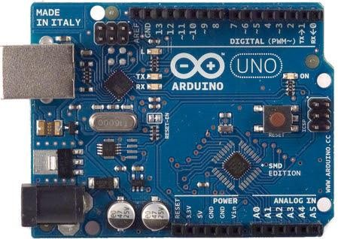

Hình 2.1. Arduino Uno R3

Bảng 2.1. Bảng thông số Arduino Uno R3 [2]

|  |  |
| --- | --- |
| Vi điều khiển | ATmega 328P họ 8 bit |
| Điện áp hoạt động | 5V DC |
| Tần số hoạt động | 16 MHz |
| Dòng tiêu thụ | Khoảng 30mA |
| Điện áp vào khuyên dùng | 7 – 12V DC |
| Điện áp vào giới hạn | 6 – 20V DC |
| Số chân Digital I/O | 14 |
| Số chân Analog | 6 |
| Dòng tối đa trên mỗi chân I/O | 30 mA |
| Dòng ra tối đa (5V) | 500 mA |
| Dòng ra tối đa (3.3V) | 50 mA |
| Bộ nhớ flash | 32 KB (Atmega 328) |
| SRAM | 2 KB (Atmega 328) |
| EEPROM | 1 KB (Atmega 328) |

Cấu tạo chính của Arduino Uno R3 bao gồm các phần sau [2]

* Cổng USB: đây là loại cổng giao tiếp để ta nạp code từ PC lên vị điều khiển. Đồng thời nó cũng là giao tiếp serial để truyền dữ liệu giữa vi điều khiển và máy tính.
* Jack nguồn: để chạy Arduino thì có thể lấy nguồn từ cổng USB ở trên hoặc một nguồn từ 9V đến 12V. Với các chân điện như sau:
* GND: cực âm của nguồn điện cấp cho Arduino Uno. Khi dùng các thiết bị sử dụng những nguồn điện riêng biệt thì những chân này phải được nối với nhau.
* 5V: cấp điện áp 5V đầu ra. Dòng tối đa cho phép ở chân này là 500mA.
* 3.3V: cấp điện áp 3.3V đầu ra. Dòng tối đa cho phép ở chân này là 50mA.
* Vin (Voltage Input): để cấp nguồn ngoài cho Arduino UNO, nối cực dương của nguồn với chân này và cực âm của nguồn với chân GND.
* IOREF: điện áp hoạt động của vi điều khiển trên Arduino Uno có thể được đo ở chân này và nó luôn bằng 5V. Mặc dù vậy không được lấy nguồn 5V từ chân này để sử dụng bởi chức năng của nó không phải là cấp nguồn.
* RESET: việc nhấn nút Reset trên board để reset vi điều khiển tương đương với việc chân RESET được nối với GND qua 1 điện trở 10KΩ

Arduino Uno R3 bao gồm có 14 chân digital có thể dùng để đọc hoặc xuất tín hiệu.

Ngoài ra còn có một số chân digital với tính năng đặc biệt:

* Chân Serial: 0 (RX) và 1 (TX): dùng để gửi (transmit - TX) và nhận (Receive - RX) dữ liệu TTL Serial. Arduino Uno có thể giao tiếp với thiết bị khác thông qua 2 chân này.
* Chân PWM (-): 3, 5, 6, 9, 10, và 11: cho phép xuất ra xung PWM với độ phân giải 8bit
* LED 13: trên Arduino Uno R3 có 1 đèn led màu cam. Khi bấm nút Reset đèn này nhấp nháy để báo hiệu. Nó nối với chân số 13. Khi chân này được sử dụng LED này sẽ sáng.

Arduino UNO có 6 chân analog (A0→A5) cung cấp độ phân giải tín hiệu 10bit để đọc giá trị điện áp trong khoảng 0V 🡪 5V.

Đặc biệt, Arduino Uno R3 còn có 2 chân A4 (SDA) và A5 (SCL) có thể giao tiếp I2C/TW1 với các thiết bị khác.

Bảng 2.2. Thông số kỹ thuật vi điều khiển Atmega 328

|  |  |
| --- | --- |
| Điện áp hoạt động | 5V |
| Điện áp đầu vào (Khuyến nghị) | 7 – 12V |
| Điện áp vào giới hạn | 6 – 20V |
| Số I/O | 14 (6 chân hardware PWM) |
| Số ngõ vào Analog | 6 |
| Dòng DC trên mỗi I/O | 20 Ma |
| Dòng DC cho chân 3.3V | 50 mA |
| Bộ nhớ flash | 32 KB (0.5 KB nạp bộ khởi động) |
| SRAM | 2 KB |
| EEPROM | 1 kB |
| Tốc độ xung | 16 MHz |
| Chiều dài | 68.6 mm |
| Chiều rộng | 53.4 mm |
| Cân nặng | 25g |

### Ứng dụng

* Arduino là một nền tảng mã nguồn mở được sử dụng để xây dựng các ứng dụng C/C++ điện tử tương tác với nhau hoặc với môi trường được thuận lợi hơn.
* Arduino giống như một máy tính nhỏ để người dùng có thể lập trình và thực hiện các dự án điện tử mà không cần phải có các công cụ chuyên biệt để phục vụ việc nạp code.
* Một số ứng dụng của Arduino Uno trong đời sống:
* Làm Robot. Arduino có khả năng đọc các thiết bị cảm biến, điều khiển động cơ... nên nó thường được dùng để làm bộ xử lý trung tâm của rất nhiều loại robot.
* Máy bay không người lái.
* Điều khiển đèn tín hiệu giao thông, làm hiệu ứng đèn Led nhấp nháy trên các biển quảng cáo...
* Điều khiển các thiết bị cảm biến ánh sáng, âm thanh.

Arduino còn rất nhiều ứng dụng hữu ích khác tùy vào sự sáng tạo của người dùng.

## Giới thiệu về động cơ DC

### Giới thiệu

Động cơ một chiều DC là động cơ điều khiển bằng dòng có hướng xác định hay nói dễ hiểu hơn thì đây là loại động cơ chạy bằng nguồn điện áp DC- điện áp 1 chiều. Đầu dây ra của động cơ thường gồm hai dây (dây nguồn và dây tiếp GND). Động cơ một chiều DC là một động cơ một chiều với cơ năng quay liên tục.

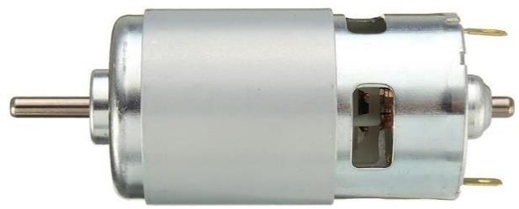

Hình 2.2. Động cơ DC

### Cấu tạo và nguyên lý hoạt động [3]

* **Cấu tạo**

Gồm có 3 phần chính stator (phần cảm), rotor (phần ứng), và phần cổ góp chỉnh lưu.

* + Stator của động cơ điện 1 chiều thường là 1 hay nhiều cặp nam châm vĩnh cửu, hay nam châm điện.
  + Rotor có các cuộn dây quấn và được nối với nguồn điện một chiều.
  + Bộ phận chỉnh lưu, nó có nhiệm vụ là đổi chiều dòng điện trong khi chuyển động quay của rotor là liên tục. Thông thưởng bộ phận này gồm có một bộ cổ góp và một bộ chổi than tiếp xúc với cổ góp.
  + Nguyên lý hoạt động

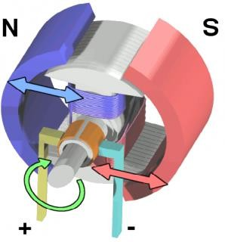

Hình 2.3. Pha 1 Động cơ DC

Pha 1: Từ trường của rotor củng cực với stator, sẽ đẩy nhau tạo ra chuyển động quay của rotor.



Hình 2.4. Pha 2 Động cơ DC

Pha 2: Rotor tiếp tục quay



Hình 2.5. Pha 3 Động cơ DC

Pha 3: Bộ phận chỉnh điện sẽ đổi cực sao cho từ trường giữa stator và rota cùng dấu, trở lại pha 1.

### Ứng dụng

Ngày nay động cơ điện DC được dùng trong hầu hết mọi lĩnh vực, từ các động cơ nhỏ dùng trong lò vi sóng để chuyển động đĩa quay, hay trong các máy đọc đĩa, đến các đồ nghề như máy khoan, hay các máy gia dụng như máy giặt, sự hoạt động của thang máy hay các hệ thống thông gió cũng dựa vào động cơ điện. Ở nhiều nước động cơ điện được dùng trong các phương tiện vận chuyển, đặc biệt trong các đầu máy xe lửa

## Giới thiệu về cảm biến loadcell

### Giới thiệu

Cảm Biến Cân Nặng loadcell là loại cảm biến dùng để đo chính xác khối lượng. Cảm biến thường  được dùng chung với  mô-đun chuyển đổi ADC 24bit HX711.

Cảm biến có thể chuyển đổi một lực, trọng lượng thành một tín hiệu điện. Giá trị tác dụng tỉ lệ với sự thay đổi điện trở cảm ứng trong cầu điện trở, do đó trả về tín hiệu điện áp tỉ lệ. Loadcell điện trở làm việc dựa vào nguyên lý áp lực – trở kháng. Khi một tải trọng, một lực tác động lên cảm biến sẽ làm trở kháng thay đổi. Sự thay đổi trở kháng này dẫn đến sự thay đổi điện áp đầu ra khi điện áp đầu vào được cấp. [4]

Cảm biến loadcell được ứng dụng nhiều trong thực tế như: đo khối lượng của vật, phân phối đều trọng lượng sản phẩm trong các dây truyền tự động hóa, đo trọng lượng xe tải…

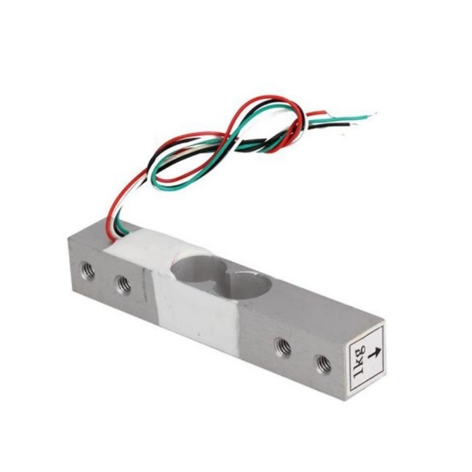

Hình 2.6. Cảm biến loadcell

### Cấu tạo và nguyên lý hoạt động [4]

* + - **Cấu tạo**

Loadcell được cấu tạo bởi hai thành phần là: Strain gage và Load. Một loadcell thường bao gồm các strain gage được dán vào bề mặt của thân loadcell. Thân loadcell là một khối kim loại đàn hồi và tùy theo từng loại loadcell và mục đích sử dụng loadcell, thân loadcell được thiết kế nhiều hình dạng khác nhau, chế tạo bằng nhiều vật liệu khác nhau (nhôm hợp kim, thép không gỉ…)

* Strain gage là một điện trở đặc biệt, có điện trở thay đổi khi bị nén hay kéo dãn và được nuôi bằng một nguồn ổn định.
* Load là một thanh kim loại có tính đàn hồi.

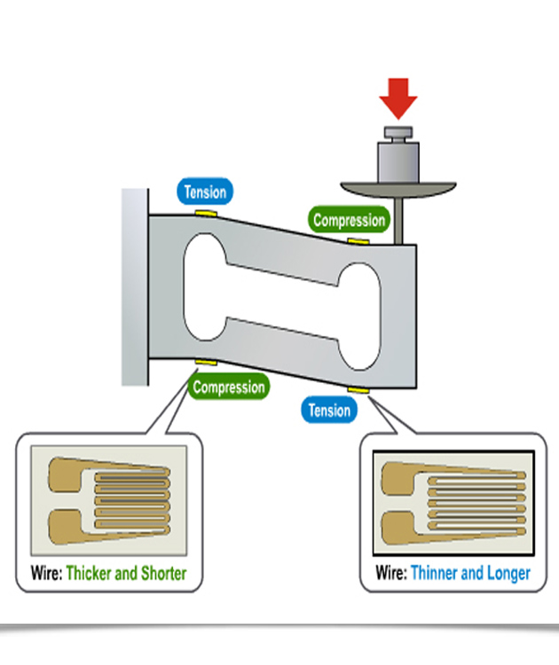

Hình 2.7. Cấu tạo loadcell

Khi dây bị lực nén, chiều dài strain gauge giảm, điện trở sẽ giảm xuống. Khi dây bị kéo dãn, chiều dài strain gauge tăng, điện trở sẽ tăng lên điện trở thay đổi tỷ lệ với lực tác động.

* **Thông số kỹ thuật cơ bản:**
* Độ chính xác: cho biết phần trăm chính xác trong phép đo. Độ chính xác phụ thuộc tính chất phi tuyến tính, độ trễ, độ lặp.
* Công suất định mức: giá trị khối lượng lớn nhất mà Loadcell có thể đo được.
* Dải bù nhiệt độ: là khoảng nhiệt độ mà đầu ra Loadcell được bù vào, nếu nằm ngoài khoảng này, đầu ra không được đảm bảo thực hiện theo đúng chi tiết kĩ thuật được đưa ra.
* Cấp bảo vệ: được đánh giá theo thang đo IP (ví dụ: IP65: chống được độ ẩm và bụi).
* Điện áp: giá trị điện áp làm việc của Loadcell (thông thường đưa ra giá trị lớn nhất và giá trị nhỏ nhất 5 – 15 V)
* Độ trễ: hiện tượng trễ khi hiển thị kết quả dẫn tới sai số trong kết quả. Thường được đưa ra dưới dạng % của tải trọng.
* Trở kháng đầu vào: trở kháng được xác định thông qua S- và S+ khi Loadcell chưa kết nối vào hệ thống hoặc ở chế độ không tải.
* Điện trở cách điện: thông thường đo tại dòng DC 50V. Giá trị cách điện giữa lớp vỏ kim loại của loadcell và thiết bị kết nối dòng điện.
* Phá hủy cơ học: giá trị tải trọng mà loadcell có thể bị phá vỡ hoặc biến dạng.
* Giá trị ra: kết quả đo được (đơn vị: mV).
* Trở kháng đầu ra: cho dưới dạng trở kháng được đo giữa Ex+ và EX- trong điều kiện loadcell chưa kết nối hoặc hoạt động ở chế độ không tải.
* Quá tải an toàn: là công suất mà Loadcell có thể vượt quá (ví dụ: 125% công suất).
* Hệ số tác động của nhiệt độ: Đại lượng được đo ở chế độ có tải, là sự thay đổi công suất của loadcell dưới sự thay đổi nhiệt độ, (ví dụ: 0.01%/10°C nghĩa là nếu nhiệt dộ tăng thêm 10°C thì công suất đầy tải của loadcell tăng thêm 0.01%).
* Hệ số tác động của nhiệt độ tại điểm 0: giống như trên nhưng đo ở chế độ không tải.
* **Nguyên lý hoạt động**

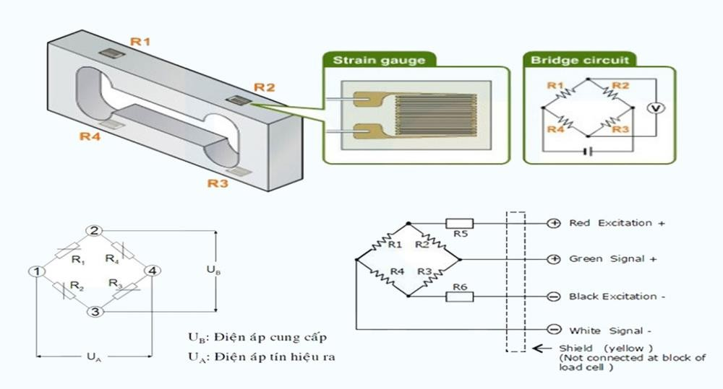

*Hinh 2.9. Nguyên lý hoạt động của Loadcell*

Một điện áp được cung cấp cho ngõ vào loadcell (hai góc (1) và (4) của cầu điện trở Wheatstone) và điện áp tín hiệu ra được đo giữa hai góc khác.

Tại trạng thái cân bằng (trạng thái không tải), điện áp tín hiệu ra là số không hoặc gần bằng không khi bốn điện trở được gắn phù hợp về giá trị. Khi có tải trọng hoặc lực tác động lên thân loadcell làm cho thân loadcell bị biến dạng (giãn hoặc nén), dẫn đến sự thay đổi về chiều dài và tiết diện của các sợi kim loại của điện trở strain gage 🡪 thay đổi giá trị điện trở 🡪 thay đổi điện áp đầu ra.

### Ứng dụng

* Làm cân điện tử
* Làm phân loại sản phẩm theo cân nặng sử dụng cho hệ thống cân tĩnh hoặc cân động
* Ứng dụng đo độ an toàn trong cầu đường
* Hệ thống chiết rót nước vào chai

## Giới thiệu cảm biến hồng ngoại

Cảm biến có khả năng thích nghi với môi trường, có một cặp truyền và nhận tia hồng ngoại.

Tia hồng ngoại phát ra một tần số nhất định, khi phát hiện hướng truyền có vật cản (mặt phản xạ), phản xạ vào đèn thu hồng ngoại, sau khi so sánh, đèn màu xanh sẽ sáng lên, đồng thời đầu cho tín hiệu số đầu ra (một tín hiệu bậc thấp).[5]

Khoảng cách làm việc hiệu quả 2 ~ 5cm, điện áp làm việc là 3.3V đến 5V. Độ nhạy sáng của cảm biến được điều chỉnh bằng chiết áp, cảm biến dễ lắp ráp, dễ sử dụng, ...

Có thể được sử dụng rộng rãi trong robot tránh chướng ngại vật, xem tránh chướng ngại và dò đường,…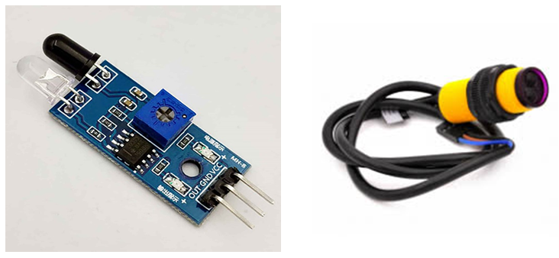

Hình 2.8. Cảm biến hồng ngoại.

* Thông số kỹ thuật:

- Bộ so sánh sử dụng LM393, làm việc ổn định.

- Điện áp làm việc: 3.3V - 5V DC.

- Khi bật nguồn, đèn báo nguồn màu đỏ sáng.

- Lỗ vít 3 mm, dễ dàng cố định, lắp đặt.

- Kích thước: 3.2cm * 1.4cm

- Các mô-đun đã được so sánh điện áp ngưỡng thông qua chiết áp, nếu sử dụng ở chế độ thông thường.

* Cổng giao tiếp:

- VCC: điện áp chuyển đổi từ 3.3V đến 5V (có thể được kết nối trực tiếp đến vi điều khiển 5V và 3.3V)

- GND: GND ngoài

- OUT: đầu ra kỹ thuật số (0 và 1)

Trong mô hình này em sử dụng mô-đun cảm biến hồng ngoại LM393 đặt ở cuối băng truyền để đếm các sản phẩm đạt tiêu chuẩn.

## Giới thiệu hệ thống băng tải

### Giới thiệu

Băng tải (băng chuyền) là một máy cơ khí dùng để vận chuyển các đồ vật từ điểm này sang điểm khác, từ vị trí A sang vị trí B. Thay vì vận chuyển sản phẩm bằng công nhân vừa tốn thời gian, chi phí nhân công lại tạo ra môi trường làm việc lộn xộn thì hiện nay người ta lựa chọn băng chuyền tải có thể giải quyết điều đó. Băng tải giúp tiết kiệm sức lao động, số lượng nhân công, giảm thời gian và tăng năng suất lao động.

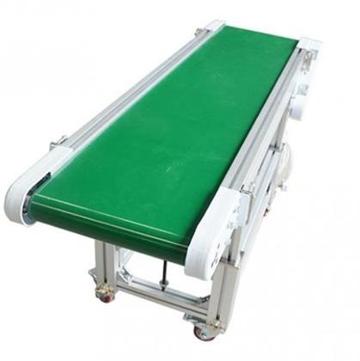

Hình 2.9. Băng tải

### Cấu tạo

* Khung băng tải: thường được làm bằng nhôm định hình, thép sơn tĩnh điện hoặc inox.
* Dây băng tải
* Động cơ chuyển động
* Bộ điều khiển bằng chuyển: thường gồm có biến tần, sensor, timer,...
* Cơ cấu truyền động gồm có: Rulo kéo, con lăn đỡ, nhông xích...
* Hệ thống bàn thao tác trên băng chuyển thường bằng gỗ, thép hoặc inox trên mặt có dán thảm cao su chống tĩnh điện.
* Hệ thống đường khí nén và đường điện có ổ cắm để lấy điện cho các máy dùng trên băng chuyền. [5]

### Ứng dụng

Băng tải được ứng dụng rộng rải ở tất cả các ngành sản xuất, nông nghiệp, công nghiệp,... Với hệ thống băng tải giúp tối ưu hóa được chi phí, tiết kiệm thời gian, hạn chế nguồn nhân lực, hiệu quả kinh tế cao đồng thời còn giúp cho hệ thống sản xuất ngày cảng được tự động hóa theo hướng hiện đại.

## Giới thiệu về mạch điều khiển động cơ L298

### Giới thiệu

IC L298 là một IC tích hợp gồm hai mạch cầu H. Với điện áp làm tăng công suất đầu ra từ 5V – 47V, dòng lên đến 4A, L298 rất thích hợp trong những ứng dụng công suất nhỏ như động cơ DC loại vừa.

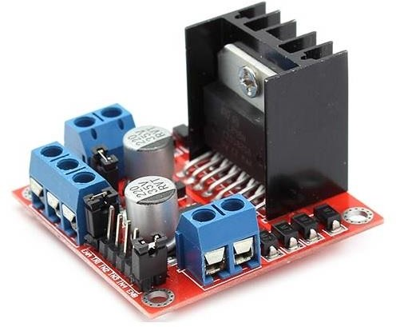

Hình 2.10. Mạch điều khiển L298

### Cấu tạo và thông số kỹ thuật

* **Thông số kỹ thuật [7]**
* Điện áp điều khiển: +5 V ~ +12 V
* Dòng tối đa cho mỗi cầu H là: 2A
* Điện áp của tín hiệu điều khiển: +5 V ~ +7 V
* Dòng của tín hiệu điều khiển: 0 ~ 36mA
* Công suất hao phí: 20W (khi nhiệt độ T = 75 ℃)
* Nhiệt độ bảo quản: -25 ℃ ~ +130 ℃
* **Cấu tạo**

L298 gồm các chân:

* Chân 12V, 5V: 2 chân cấp nguồn trực tiếp đến động cơ.
* Chân GND: GND của nguồn cấp cho động cơ.
* 2 Jump A enable và B enable.
* Gồm có 4 chân Input. IN1, IN2, IN3, IN4.
* Output A: nối với động cơ A.

### Ứng dụng

Module L298 có thể điều khiển nhiều loại motor khác nhau như step motor, servo motor, motor DC,…

## Giới thiệu về động cơ RC Servo Futaba S3003

### Giới thiệu

Động cơ servo là một thiết bị tự động có sử dụng lỗi cảm biến phản hồi âm để điều chỉnh hành động của một cơ cấu. Trong đó RC Servo là một loại động cơ của Servo được ứng dụng rất nhiều trong công nghiệp.

Động cơ RC Servo là loại động cơ có tốc độ thấp, mô - men xoắn cao và có nhiều kích thước to nhỏ khác nhau tùy vào thiết bị.

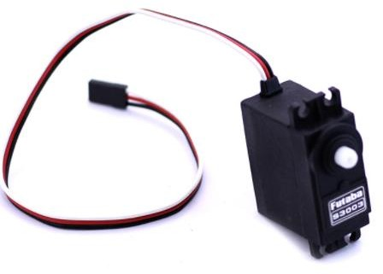

Hình 2.11. Động cơ RC servo Futaba S3003

### Cấu tạo và nguyên lý hoạt động [8]

* **Cấu tạo**

Cấu tạo của một động cơ RC servo bao gồm 10 phần cơ bản:

* Động cơ chính
* Board điều khiển tín hiệu hồi tiếp
* Dây nguồn (đỏ)
* Dây tín hiệu vào (vàng hoặc trắng)
* Dây mass (đen)
* Volt kế
* Trục/ bánh răng output
* Horn/Wheel/Arm gắn kèm
* Vỏ servo
* Chip điều khiển chính

Trong đó động cơ và vôn kế được nối với mạch điều khiển tạo thành mạch hồi tiếp vòng kín. Cả mạch và động cơ đều được cấp nguồn DC. Để quay động cơ tín hiệu số được gửi tới mạch điều khiển. Tín hiệu này sẽ khởi động động cơ thông qua chuỗi bánh răng nối với vôn kế. Vị trí của trục vôn kế cho biết vị trí trục ra của servo. Khi vôn kế đạt được vị trí yêu cầu thì mạch điều khiển sẽ tự động ngắt động cơ.

Thay vì quay liên tục như DC servo, động cơ RC servo được thiết kế quay với giới hạn trong khoảng 90, 180 và 270 độ.

* **Nguyên lý hoạt động:**

Theo như nghiên cứu và giám sát cho thấy động cơ RC servo hoạt động dựa trên nguyên lý PWM. Cụ thể:

Servo sẽ đáp ứng một dãy xung số ổn định. Chi tiết hơn là mạch điều khiển sẽ đáp ứng một số tín hiệu ứng với các xung biến đổi từ 1-2ms. Các xung này sẽ được gửi đi 50 lần/ giây - đồng nghĩa với việc cung cấp xung mỗi 20ms một lần. Động cơ RC servo đòi hỏi 30- 60 xung/giây. Nếu số này quay không đáp ứng đủ điều kiện và quay quá thấp sẽ dẫn đến độ chính xác và công suất servo giảm.

Chiều dài (độ rộng) của các xung sẽ quyết định đến vị trí góc trục của động cơ:

* Độ rộng của xung 1.5ms thì cho trục động cơ quay đến vị trí góc 90 độ
* Độ rộng xung nhỏ hơn 1.5ms thì cho trục động cơ quay ở vị trí góc 0 độ.
* Độ rộng xung lớn hơn 1.5ms thì trục động cơ sẽ quay đến vị trí góc 180 độ.

Các servo khác nhau ở góc quay được cùng với tín hiệu 1 - 2ms thì các servo chuẩn được thiết kế để quay tới và lui từ 90 - 180 độ. Lúc này sẽ được cung cấp toàn bộ chiều dài xung. Hầu hết các servo đều có thể quay được 180 độ hay gần 180 độ.

Nếu cố khiến servo quay quá giới hạn cơ học thì trục ra của động cơ sẽ đụng vật cản bên trong khiến các bánh răng bị mài mòn. Nếu cứ để hiện tượng kéo dài lâu ngày động cơ bánh răng sẽ bị hủy.

### Ứng dụng

Các servo RC thường được sử dụng trong các hệ thống cơ khí khác nhau như: Hệ thống lái của xe hơi, các bề mặt điều khiển trên máy bay hay các bánh lái của một chiếc thuyền.

Ngoài ra còn được sử dụng trong các mô hình điều khiển bằng radio.

## Giới thiệu về LCD 16x2

### Giới thiệu

LCD có rất nhiều ưu điểm so với các dạng hiển thị khác: Nó có khả năng hiển thị kí tự đa dạng, trực quan dễ dàng đưa vào mạch ứng dụng theo nhiều giao thức giao tiếp khác nhau, tốn ít tài nguyên hệ thống và giá thành rẻ.

### Cấu tạo

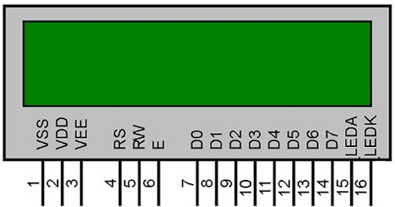

Hình 2.12. Sơ đồ chân LCD 16x2

LCD 16x2 có 2 hàng, mỗi hàng 16 ký tự

Trong 16 chân của LCD được chia làm 3 dạng tín hiệu như sau [9]

* Các chân cấp nguồn: chân số 1 nối mass (0V), chân số 2 là VDD nối với nguồn 5V, chân số 3 dùng để chỉnh contrast thường nối với biến trở.
* Các chân điều khiển: chân số 4 là chân RS dùng để điều khiển lựa chọn thanh ghi. Chân R/W dùng để điều khiển quá trình đọc và ghi. Chân E là chân cho phép dạng xung chốt.
* Các chân dữ liệu DB0 - DB7: là chân từ số 7 đến 14 dùng để trao đổi dữ liệu giữa thiết bị điều khiển và LCD.
* Chân 15 nối nguồn +5V hoặc 4.2V nối với led, chân 16 nối GND.

### Ứng dụng

LCD thường được sử dụng trong các mạch điện tử, hiển thị thời gian thực, giá trị, kết quả, hiệu ứng.

## Giới thiệu về phần mềm Arduino IDE

Arduino IDE là phần mềm dùng để lập trình cho Arduino. Môi trường lập trình đơn giản dễ sử dụng, dễ hiểu và dựa trên nền tảng C/C++. Hai hàm để tạo ra một chương trình vòng thực thì có thể chạy được:

Setup (): hàm này chạy mỗi khi khởi động một chương trình, dùng để thiết lập các cài đặt.

Loop (): hầm này được gọi lặp lại cho đến khi tắt nguồn board mạch

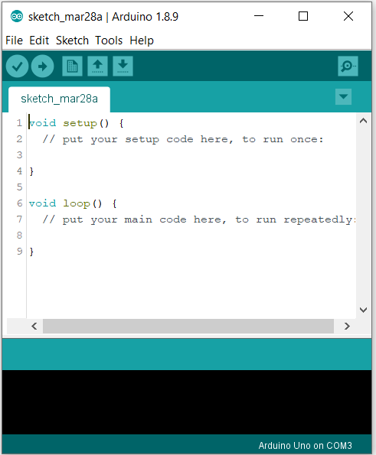

Hình 2.13. Giao diện phần mềm IDE

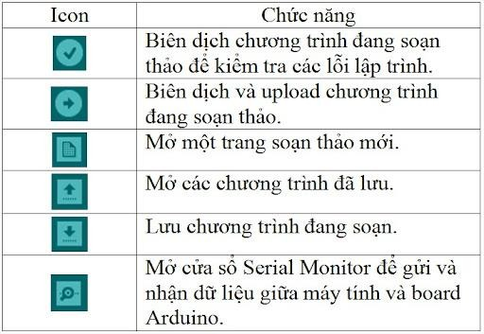Vùng lệnh : Bao gồm các nút lệnh menu (File, Edit, Sketch, Tools, Help). Phía dưới là các icon cho phép sử dụng nhanh các chức năng thường dùng của IDE được miêu tả như sau:

Hình 2.14. Icon và chức năng trong Arduino IDE

Vùng viết chương trình: Các đoạn code sẽ được viết trong vùng này. Tên chương trình được hiển thị ngay dưới đây các icon, như ở hình tên chương trình là “Blink", Phía sau tên chương trình có một dấu "$" có nghĩa là đoạn chương trình chưa được lưu lại.

Vùng thông báo (Debug): Những thông báo từ IDE sẽ được hiển thị tại đây. Góc dưới cùng bên phải hiển thị loại board Arduino và cổng COM được sử dụng lâu.

## Kết luận chương 2

Chương 2 nói về việc sử dụng các thiết bị, các phần mềm và các mô-đun đã dùng trong quá trình hoàn thành sản phẩm và các kiến trúc tổng quan phục vụ cho việc giải bài toán được đặt ra.

# THIẾT KẾ HỆ THỐNG PHÂN LOẠI SẢN PHẨM

## Yêu cầu công nghệ

Đồ án **“Thiết kế hệ thống đếm và phân loại sản phẩm”** bằng việc thiết kế mô hình phân loại sản phẩm và lập trình vi điều khiển ý tưởng áp dụng kit Arduino Uno R3

* Trong đồ án phân loại sản phẩm theo cân nặng sử dụng các linh kiện :

Bảng 3.1. Các linh kiện sử dụng

|  |  |  |  |
| --- | --- | --- | --- |
| **STT** | **Tên linh kiện** | **Giá trị** | **Chú thích** |
| 1 | Băng tải |  | Bao gồm: đế, ròng rọc, dây băng tải. |
| 2 | LCD 16x2 | Điện áp hoạt động: 5V  Dòng: 2.5mA |  |
| 3 | Module I2C | Điện áp hoạt động 5V |  |
| 4 | Kit Arduino Uno R3 | Điện áp hoạt động: 5V  Dòng: 50mA |  |
| 5 | Cảm biến cân nặng Loadcell | Điện áp hoạt động 5V | Bao gồm: cảm biến và mạch chuyển đổi  ADC HX711 |
| 6 | Nguồn tổ ong | Điện áp vào: 220 V AC  Điện áp ra: 12 VDC  Điện áp ra: 5 VDC |  |
| 7 | Động cơ DC | Điện áp hoạt động: 12V  Dòng: 500mA |  |
| 8 | Servo Futaba S3003 | Điện áp hoạt động: 5V  Dòng: 50mA |  |
| 9 | L298 | Điện áp hoạt động: 5V  Dòng: 36mA |  |

Ngoài ra, có 3 sản phẩm tương ứng với 3 khối lượng khác nhau: 25 gam, 40 gam và 55 gam

* Khi bắt đầu khởi động hệ thống
* Hệ thống khởi tạo giá trị ban đầu lấy dữ liệu của loadcell, khởi tạo màn hình LCD, khởi động các chân servo cần gạt.
* Điều kiện: Nếu giá trị cân thay đổi lớn hơn 1g là băng tải sẽ chạy. Ngược lại là sai thì tiếp tục chờ cho đến khi nào giá trị cân được lớn hơn 1g. Và đồng thời màn hình LCD sẽ hiển thị khối lượng đo được (g)
* Nếu khối lượng của sản phẩm bằng với khối lượng được cài đặt để phân loại (W = 40g) thì sản phẩm sẽ đi thẳng ra máng trượt 40g. Khi sản phẩm đi qua cảm biến hồng ngoại dùng để đếm sản phẩm, cảm biến sẽ gửi tín hiệu về vi điều khiển rồi hiện lên LCD số sản phẩm đạt tiêu chuẩn (soluong = soluong + 1). Khi không có vật đi qua cảm biến hồng ngoại, biến soluong sẽ không thay đổi giá trị.
* Nếu khối lượng của sản phẩm lớn hơn so với khối lượng được cài đặt để phân loại (>40g) thì servo khối lượng lớn sẽ gạt sản phẩm vào máng trượt khối lượng lớn.
* Nếu khối lượng của sản phẩm nhỏ hơn so với khối lượng được cài đặt để phân loại (<40g) thì servo khối lượng nhỏ sẽ gạt sản phẩm vào máng trượt khối lượng nhỏ.
* Kết thúc quá trình và chờ cho đến khi có sản phẩm tiếp theo.

## Lưu đồ thuật toán

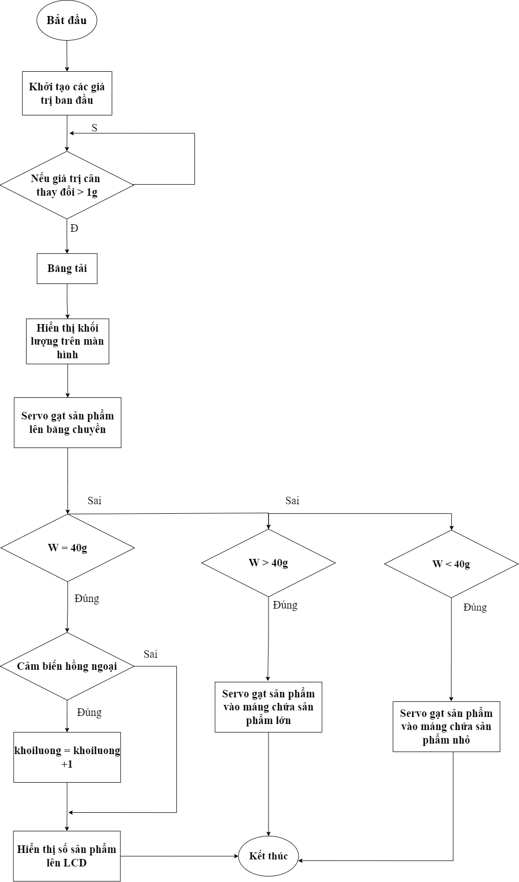

Hình 3.1. Lưu đồ thuật toán

## Thiết kế phần cứng

### Sơ đồ khối

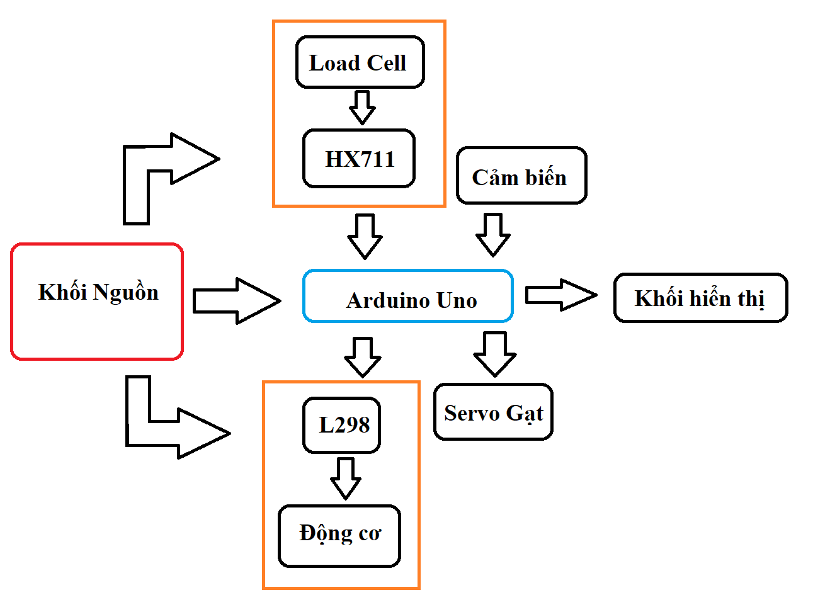

Hình 3.2. Sơ đồ khối của hệ thống

### Sơ đồ kết nối hệ thống

#### Khối nguồn

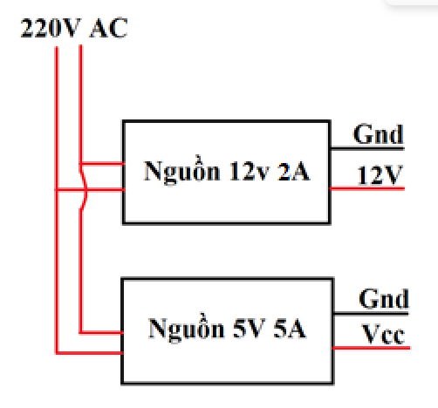

Hình 3.3. Sơ đồ khối nguồn

Trong mô hình, em sử dụng nguồn điện xoay chiều 220V để cấp điện cho một công tắc dùng để bật/tắt hai nguồn tổ ong 5V và 12V dùng để cấp điện DC cho toàn hệ thống hoạt động.

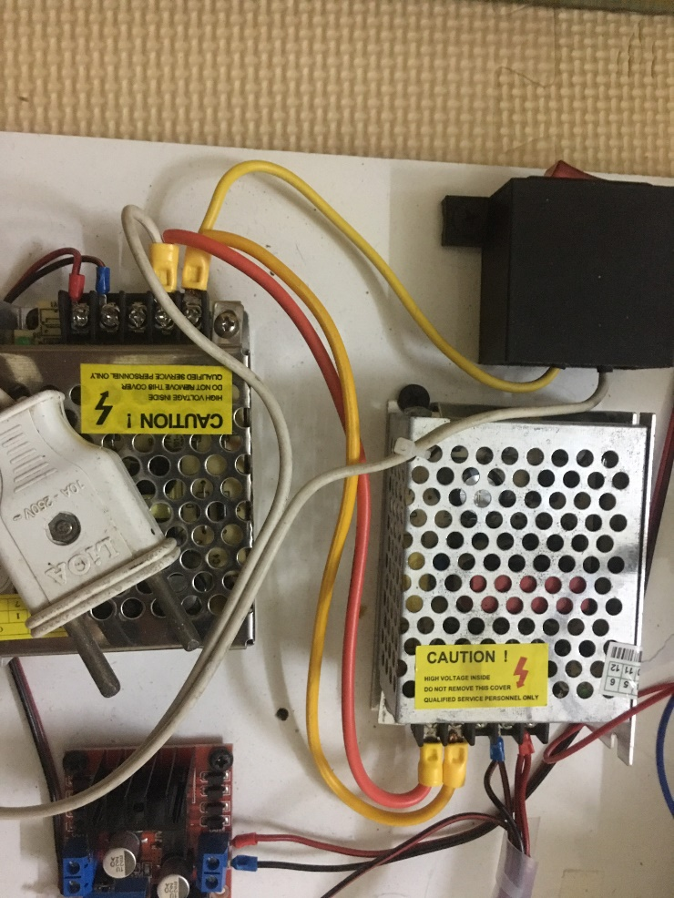

|  |
| --- |
|  |

Hình 3.4. Khối nguồn trên mô hình

Khi bật công tắc khởi động hệ thống, nguồn điện thông qua 2 nguồn tổ ong với 2 giá trị đầu ra là 5VDC và 12VDC là 2 nguồn điện chính cung cấp cho toàn bộ hệ thống. Nguồn 5V sẽ cung cấp cho Arduino và các khối như khối servo gạt vật, nguồn 12V sẽ cung cấp cho các khối như khối động cơ.

* Khối cảm biến loadcell

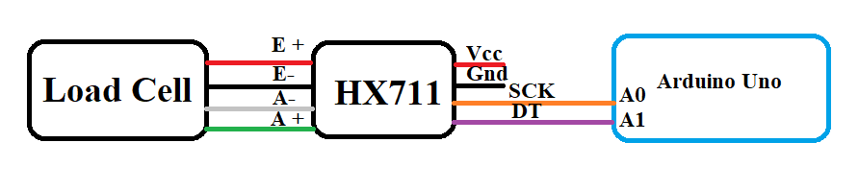

Hình 3.5. Khối cảm biến loadcell

Cảm biến cân nặng loadcell được đặt đầu băng chuyền. Khi có vật được đặt trên cảm biến, cảm biến sẽ đo và truyền tín hiệu về Arduino để xử lí qua mạch khuếch đại HX711

|  |
| --- |
|  |

Hình 3.6. Khối cảm biến loadcell trên mô hình

Cảm biến cân nặng bao gồm 4 dây: Đen, Đỏ là dây nguồn được kết nối vào E-, E+ của mạch khuếch đại HX711 và dây Trắng và Xanh là dây tín hiệu được nối vào A-, A+ của mạch khuếch đại HX711. Lấy các dây của mạch khuếch đại tín hiệu gồm: GND, DT, SCK, VCC gắn vào lần lượt các chân GND, A1, A0, 5V của Arduino

* Khối cảm biến hồng ngoại

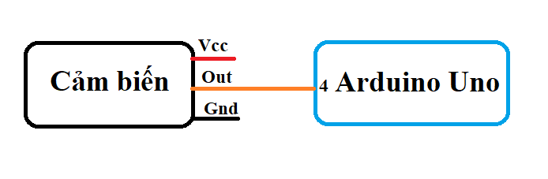

Hình 3.7. Khối cảm biến hồng ngoại

Để đếm vật đạt đủ khối lượng theo như đã cài đặt (40 gam), em sử dụng mô-đun cảm biến hồng ngoại LM393. Khi vật đi qua, cảm biến sẽ nhận tín hiệu rồi gửi xuống Arduino để xử lý rồi hiển thị lên LCD số sản phẩm sẽ đạt yêu cầu.

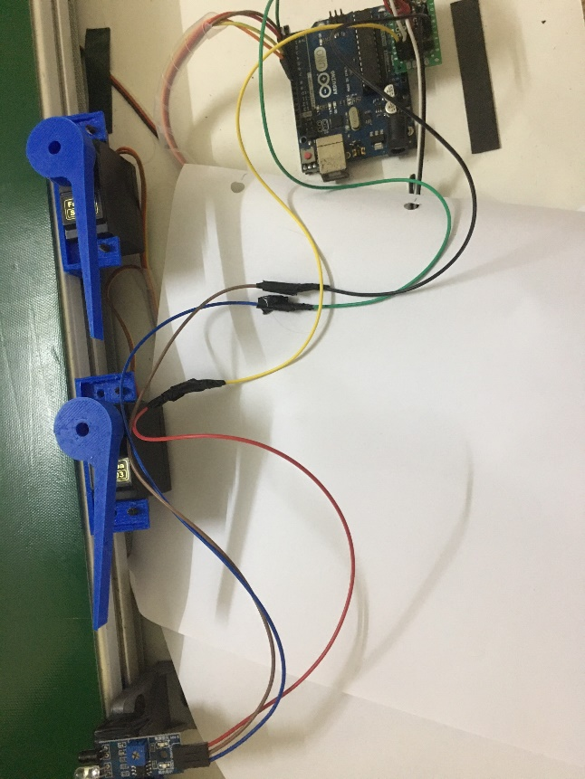

**GND**

**VCC**

**Chân out nối với chân 4 của Arduino**

Hình 3.8. Đấu nối trên mô hình giữa Arduino và mô-đun cảm biến hồng ngoại LM393

Để cấp nguồn cho cảm biến, em sử dụng chân GND và 5V của Arduino. Với chân out sẽ được nối với chân 4 của Arduino để đọc tín hiệu.

* Khối Servo gạt

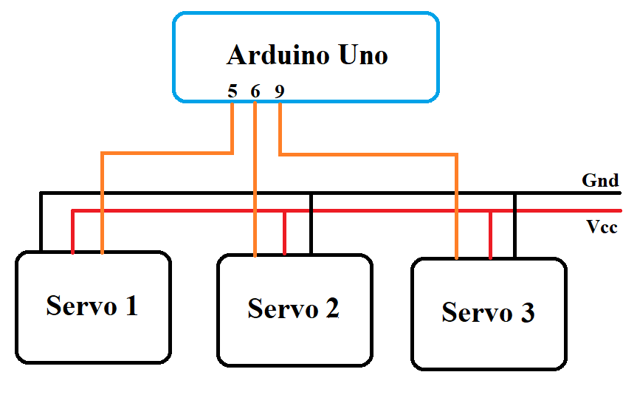

Hình 3.9. Khối Servo gạt

Khối Servo gạt gồm 3 servo S3003 có nhiệm vụ gạt vật. Servo 1 khi nhận được tín hiệu từ Arduino sẽ gạt vật lên băng chuyền để đưa đi phân loại. Trong khi hai servo còn lại còn nhiệm vụ gạt vật vào các máng tương đương với khối lượng đã được phân loại (servo 2 gạt vật vào máng chứa sản phẩm nhẹ hơn khối lượng cài đặt, servo 3 gạt vật vào máng chứa sản phẩm nặng hơn khối lượng cài đặt)

Động cơ servo yêu cầu ta phải cấp nguồn (2 dây) và nhận điều khiển từ mạch chính (1 dây), mỗi dây thường được đánh màu như sau:

* Đỏ: nhận điện nguồn
* Đen/Nâu: nối với cực âm của mạch
* Vàng/Cam: nhận tín hiệu từ mạch điều khiển

Servo S3003 bao gồm 3 dây: Vàng là dây tín hiệu được nối vào pin 5,6,9 của Arduino và dây đỏ được nối vào nguồn 5V, dây nâu được nối GND.

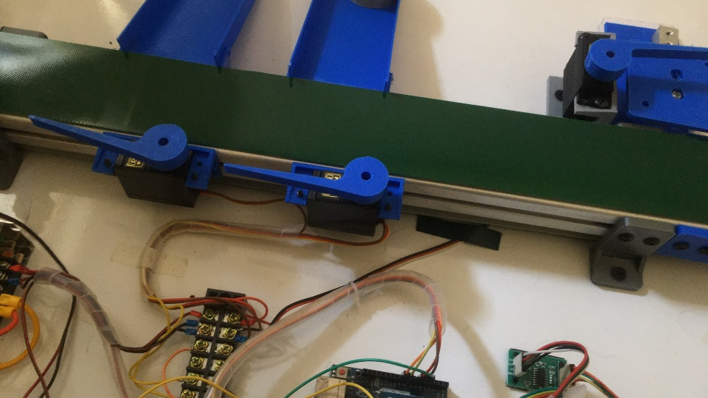

Hình 3.10. Các servo gạt trên mô hình

* Khối động cơ:

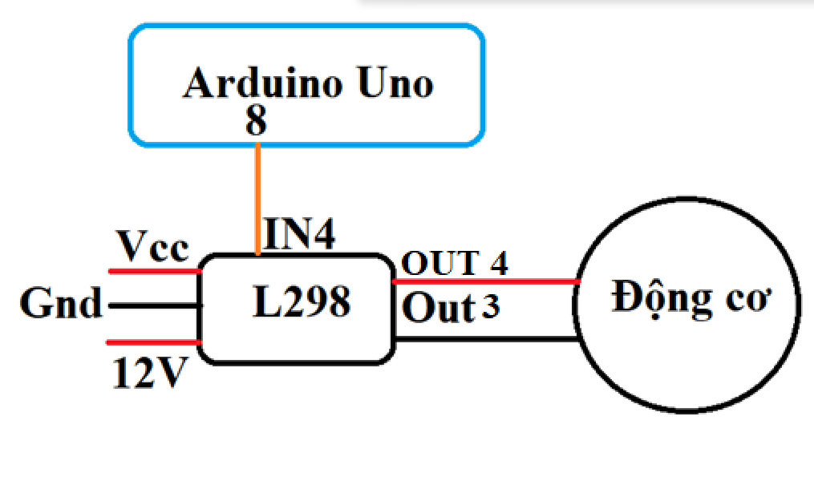

Hình 3.11. Khối động cơ

Dây nguồn đỏ và đen của động cơ DC được lắp lần lượt với OUT4, OUT3 của L298. Chân IN4 của L298 được nối với chân 8 của Arduino để điều khiển băng chuyền

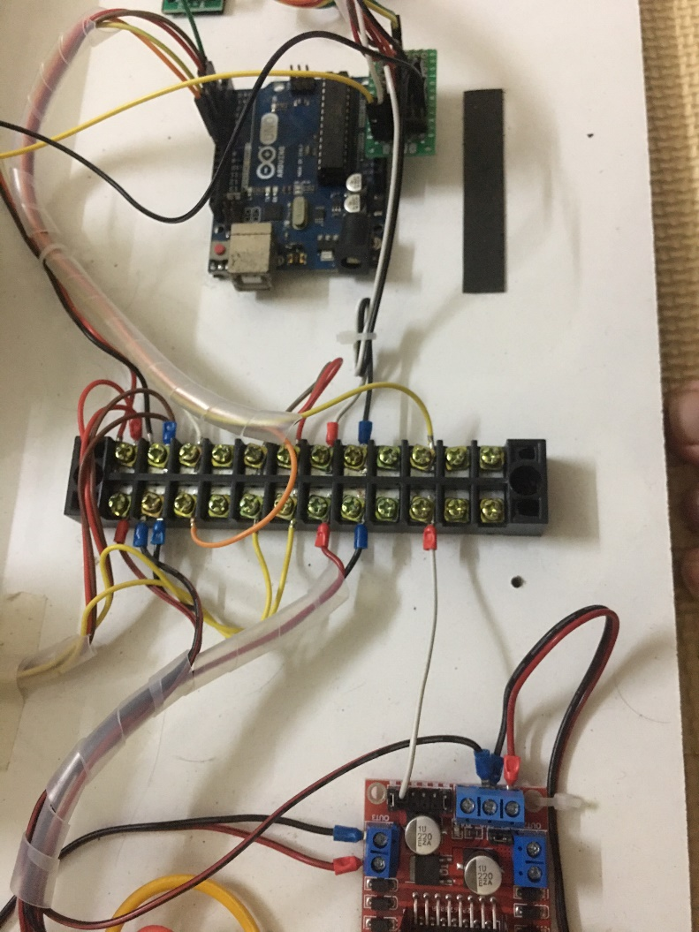

**Chân IN4 của L298 nối với chân 8 của Arrduino**

**GND**

**12VDC**

**Out 4**

**Out 3**

Hình 3.12. Đấu nối trên mô hình của khối động cơ

Động cơ DC được sử dụng để điều khiển cho băng tải chạy, sử dụng động cơ DC 12V thông qua mạch điều khiển động cơ L298.

* Khối hiển thị

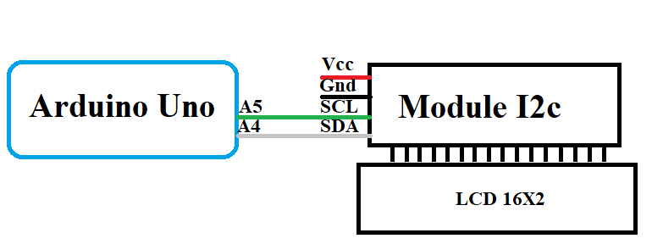

Hình 3.13. Khối hiển thị

Em sử dụng màn hình LCD16x2 để hiển thị kết quả. Màn hình LCD hiển thị khối lượng sản phẩm đo được từ loadcell và đồng thời cũng hiển thị số sản phẩm đạt tiêu chuẩn.

LCD16x2 có các chuẩn giao tiếp với Arduino Uno: giao tiếp chuẩn 4bit, 8bit và I2C. Em quyết định chọn chuẩn I2C vì với chuẩn này việc lắp đặt khá dễ dàng, chỉ cần sử dụng 2 chân SDA, SCL.

* Chân SDA của I2C trên LCD được nối vào chân A4 trên Arduino Uno (chân SDA trên Arduino Uno).
* Chân SCL của I2C trên LCD được nối vào chân A5 trên Arduino Uno (chân SCL trên Arduino Uno).

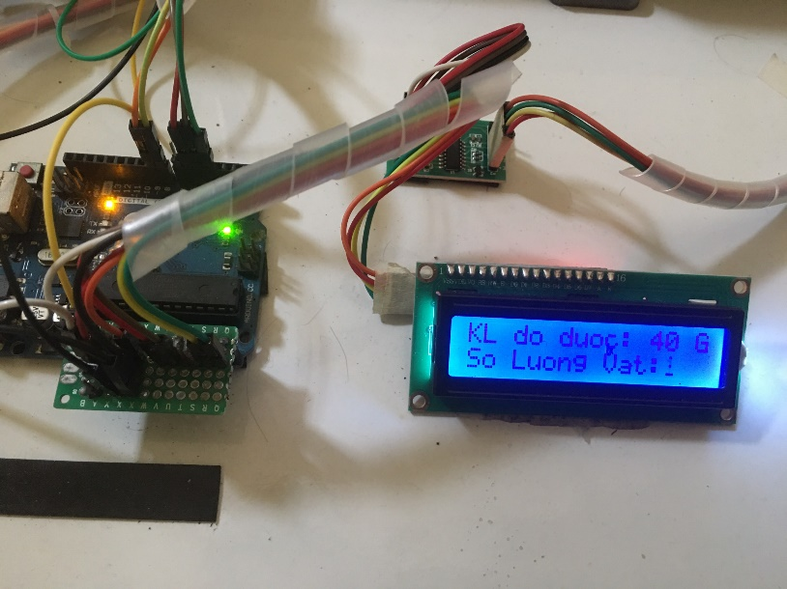

Hình 3.14. Đấu nối giữa LCD 16x2 với Arduino

## Thiết kế phần mềm

Phụ lục (trang 52)

## Kết quả thực nghiệm

### Hướng dẫn vận hành mô hình

* Cấp điện cho mô hình
* Bật công tắc để khởi động mô hình. Lúc này băng tải vẫn chưa chạy, màn hình LCD hiển thị khối lượng đo được là 0g, số lượng sản phẩm là 0.
* Tiến hành phân loại sản phẩm, ta đặt vật lên bàn cân. Loadcell tiến hành đo khối lượng sản phẩm, Nếu giá trị cân thay đổi lớn hơn 1g là băng tải sẽ chạy. Ngược lại là sai thì tiếp tục chờ cho đến khi nào giá trị cân được lớn hơn 1g. Và đồng thời màn hình LCD sẽ hiển thị khối lượng đo được (g)
* Nếu khối lượng của sản phẩm bằng với khối lượng được cài đặt để phân loại (W = 40g) thì sản phẩm sẽ đi thẳng ra máng trượt 40g. Khi sản phẩm đi qua cảm biến hồng ngoại dùng để đếm sản phẩm, cảm biến sẽ gửi tín hiệu về vi điều khiển rồi hiện lên LCD số sản phẩm đạt tiêu chuẩn.
* Nếu khối lượng của sản phẩm lớn hơn so với khối lượng được cài đặt để phân loại (>40g) thì servo khối lượng lớn sẽ gạt sản phẩm vào máng trượt khối lượng lớn.
* Nếu khối lượng của sản phẩm nhỏ hơn so với khối lượng được cài đặt để phân loại (<40g) thì servo khối lượng nhỏ sẽ gạt sản phẩm vào máng trượt khối lượng nhỏ.
* Kết thúc quá trình và chờ cho đến khi có sản phẩm tiếp theo.

### Kết quả thực tế

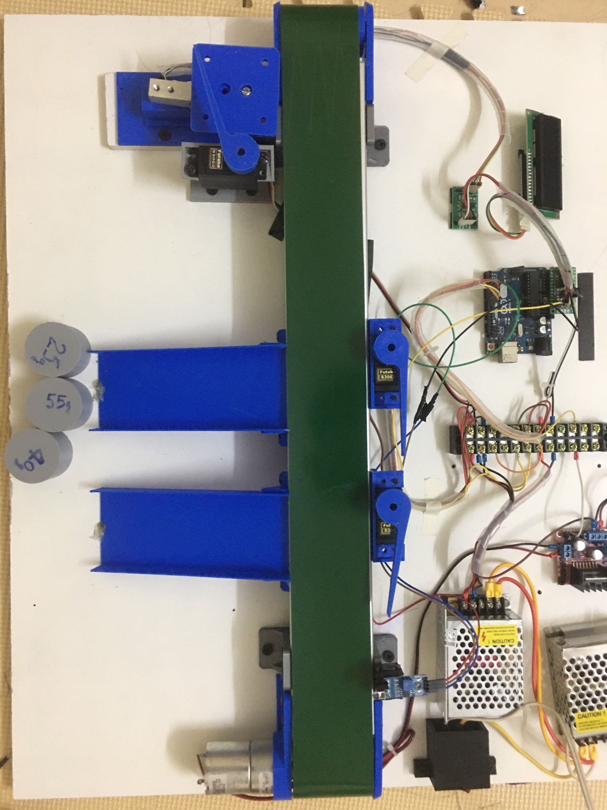

Hình 3.15. Mô hình thực tế sau khi hoàn thiện

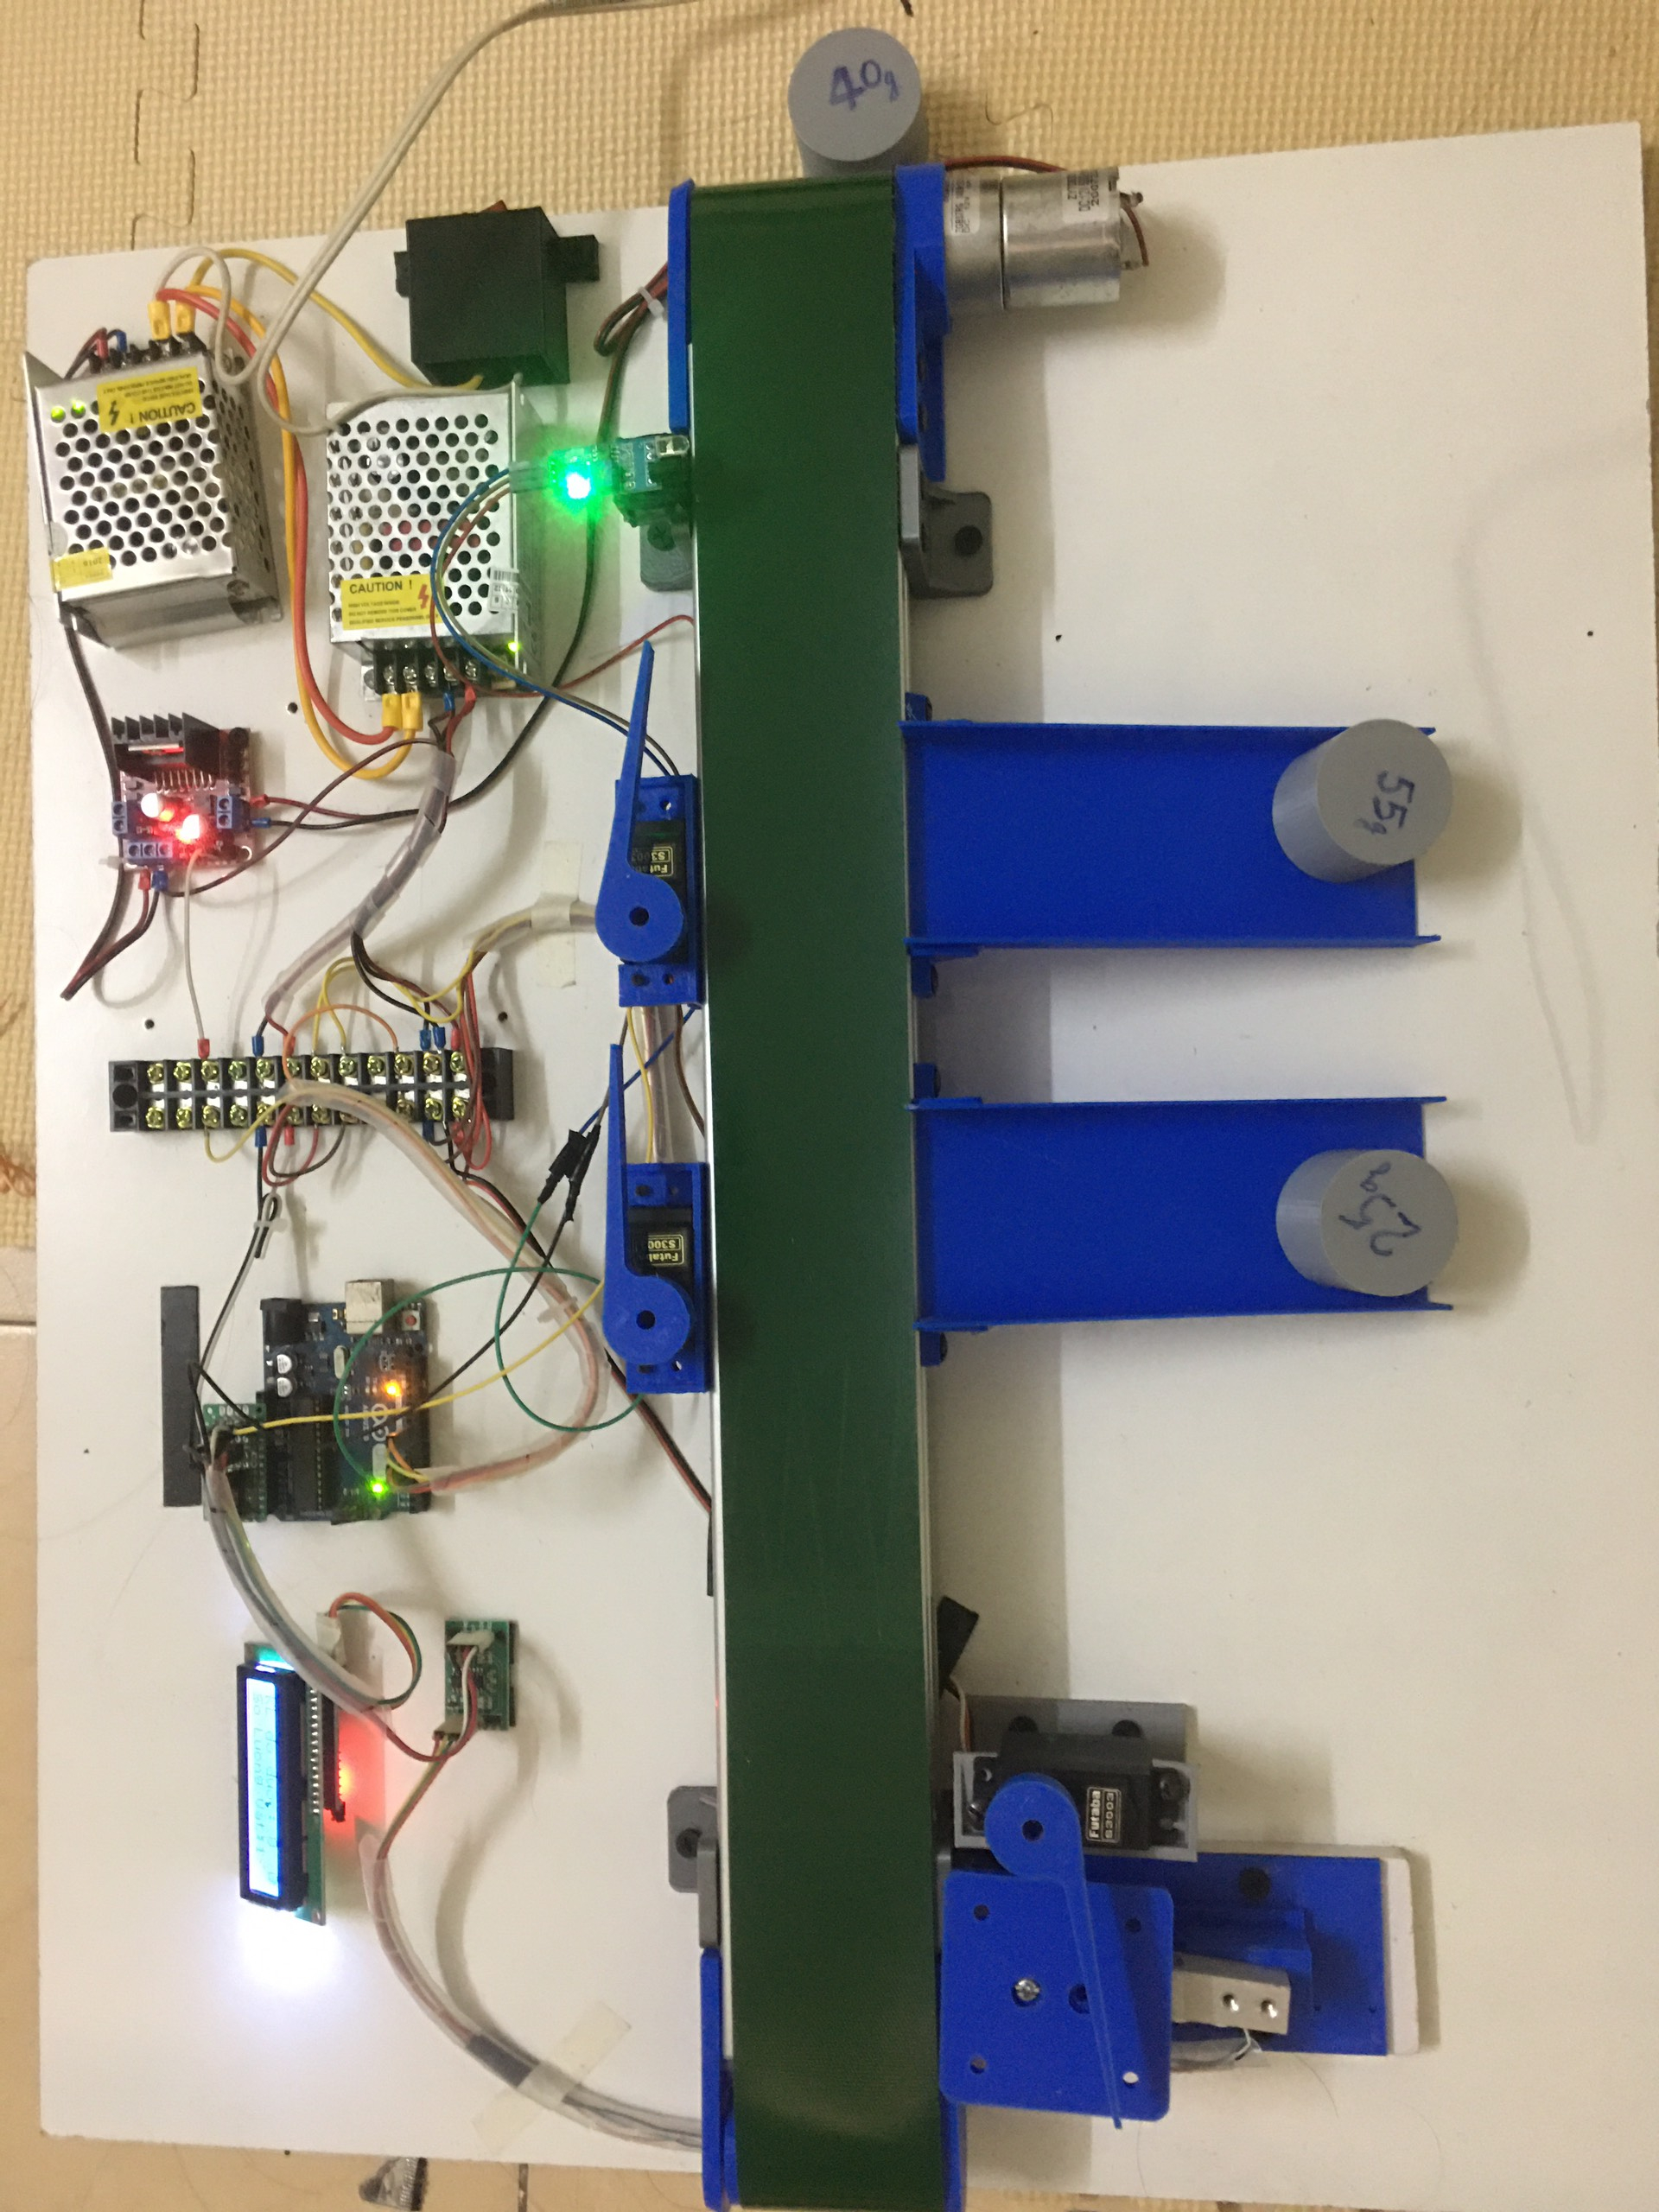

Hình 3.16. Mô hình sau khi phân loại và đếm sản phẩm xong

### Kết quả đạt được

* Giao tiếp được Arduino với cảm biến cân nặng Loadcell.
* Giao tiếp được Arduino vớ LCD, servo, L298.
* Thiết kế thành công mô hình phân loại sản phẩm theo khối lượng.
* Mô hình hoạt động ổn định.
* Xử lý tín hiệu khá tốt.
* Phân loại thành công sản phẩm có khối lượng theo mức đặt ra.

### Ưu điểm của hệ thống

* Độ chính xác khi phân loại sản phẩm thành công.
* Hoạt động ổn định trong thời gian dài.
* Kích thước khá nhỏ gọn, dễ lắp đặt, dễ sử dụng.
* Tính an toàn cao, thân thiện với người dùng.
* Kinh phí ở mức phù hợp có thể thương mại hóa sản phẩm.
* Dễ dàng nghiên cứu và mở rộng thêm.

### Những mặt hạn chế

* Không có nguồn độc lập nên không thể hoạt động khi mất điện.
* Chưa điều khiển không dây và đưa dữ liệu lên các ứng dụng máy tính được.
* Tốc độ xử lý khá chậm, chỉ xử lý tuần tự từng sản phẩm

### Hướng phát triển

Từ những mặt hạn chế của đề tài, để đề tài hoạt động tốt hơn và có thể áp dụng vào thực tế sau này em đề ra những hướng phát triển như sau:

* Làm thành dây chuyền sản xuất với cấu hình mạnh hơn để tốc độ xử lý mỗi sản phẩm nhanh hơn giúp tăng năng suất
* Tìm hiểu và phát triển thêm chức năng vận hành và giám sát từ xa.
* Đưa được dữ liệu số lượng theo từng loại cân nặng lên web để xử lý và chuyển về database để lưu trữ.

# KẾT LUẬN

Qua quá trình thực hiện làm đồ án, em đã trình bày các cơ sở lý thuyết liên quan và chạy mô phỏng thành công mô hình của đề tài “**Thiết kế hệ thống đếm và phân loại sản phẩm**”. Tuy thời gian làm đồ án thực sự không quá dài nhưng được sự giúp đỡ tận tình của Th.s Bùi Thị Thu Hà cùng với sự nỗ lực và cố gắng của bản thân, sự chỉ bảo của các Thầy Cô trong khoa Điện tử em đã hoàn thành đề tài theo yêu cầu và đúng với tiến độ đề ra với những nội dung sau:

* Nghiên cứu và hiểu được nguyên lí hoạt động của cảm biến cân nặng, động cơ DC giảm tốc qua mạch L298.
* Nghiên cứu và biết sử dụng Kit Arduino Uno, ứng dụng hiệu quả board mạch này vào mô hình đề tài. Tìm hiểu nguyên lí hoạt động và vận hành thành công vào mô hình đề tài.
* Tìm hiểu và ứng dụng được các module điều khiển tốc độ động cơ.
* Tiếp cận, lập trình ngôn ngữ C/C++ sử dụng các thư viện hỗ trợ.

Thông qua quá trình làm đồ án, em đã được vận dụng những kiến thức chuyên ngành trong 4 năm học. Qua đó đã giúp cho em rèn luyện được kỹ năng, cách tiếp cận với các vấn đề, các bài toán thực tế phức tạp tại các doanh nghiệp, nhà máy khi ra trường làm việc.

Việc xây dựng mô hình đã đáp ứng được yêu cầu đặt ra, tuy nhiên do trình độ và kinh nghiệm thực tiễn còn hạn chế nên không thể tránh khỏi sai sót và thiếu hoàn chỉnh. Rất mong được đón nhận sự đóng góp ý kiến từ thầy cô và các bạn.

Em xin chân thành cảm ơn!

# PHỤ LỤC

#include <Q2HX711.h>

#include <Servo.h>

#include <Wire.h>

#include <LiquidCrystal_I2C.h>

#define SCK A0

#define DT A1

Servo myservo1;

Servo myservo2;

Servo myservo3;

unsigned long Zero = 0;

unsigned long gram = 0;

unsigned long sogram = 0;

int Bangchuyen = 8;

int Cambien = 4; // Co vat 0

int i = 0;

int soluong=0;

Q2HX711 hx711(DT,SCK);

LiquidCrystal_I2C lcd(0x27,16,2);

void setup() {

Serial.begin(9600);

pinMode(Bangchuyen,OUTPUT);

pinMode(Cambien,INPUT);

myservo1.attach(9);

myservo2.attach(6);

myservo3.attach(5);

myservo1.write(150);

myservo2.write(150);

myservo3.write(150);

lcd.init();

lcd.backlight();

Zero = hx711.read()/100;

lcd.setCursor(0,0);

lcd.print("KL do duoc:");

lcd.setCursor(15,0);

lcd.print("G");

lcd.setCursor(0,1);

lcd.print("So Luong Vat:");

lcd.setCursor(13,1);

lcd.print(soluong);

}

void loop() {

gram = (hx711.read()/100 - Zero)*0.053;

if(gram >= 200)

{gram=0;}

if(gram<10)

{

lcd.setCursor(12,0);

lcd.print(gram);

lcd.setCursor(13,0);

lcd.print(" ");

}else

{

lcd.setCursor(12,0);

lcd.print(gram);

}

if(gram > 10)

{

for (i = 0;i<=5;i=i+1) {

gram = (hx711.read()/100 - Zero)*0.053;

}

sogram = gram;

lcd.setCursor(12,0);

lcd.print(gram);

digitalWrite(Bangchuyen,HIGH);

delay(1000);

myservo1.write(110);

delay(1000);

myservo1.write(150);

while(sogram>10)

{

if(sogram < 38){

delay(2500);

myservo2.write(80);

delay(4000);

myservo2.write(150);

sogram = 0;

digitalWrite(Bangchuyen,LOW);

}

else if(sogram>50){

delay(4500);

myservo3.write(85);

delay(4000);

myservo3.write(150);

sogram = 0;

digitalWrite(Bangchuyen,LOW);

}

else if(digitalRead(Cambien) == LOW)

{

while(digitalRead(Cambien) == LOW){}

soluong = soluong +1;

lcd.setCursor(13,1);

lcd.print(soluong);

delay(2000);

digitalWrite(Bangchuyen,LOW);

sogram =0;

}

}

}

}

# TÀI LIỆU THAM KHẢO

|  |  |
| --- | --- |
| [1] | https://cncvina.com.vn/product/day-chuyen-phan-loai-san-pham/ |
| [2] | http://arduino.vn/bai-viet/42-arduino-uno-r3-la-gi |
| [3] | https://ruby.vn/dong-co-dc-la-gi-so-luoc-ve-khai-niem-dong-co-dc-de-hieu- nhat |
| [4] | https://nshopvn.com/blog/nguyen-ly-hoat-dong-cua-cam-bien-can-nang-loadcell-cach-su-dung-cam-bien-voi-arduino-de-lam-mot-can-dien-tu-don- gian |
| [5] | https://www.linhkiencaugiay.com/module-tranh-vat-can-tiem-can |
| [6] | http://www.cokhimha.com/san-xuat-bang-tai-mha-a138 |
| [7] | https://www.stdio.vn/dien-tu-ung-dung/dieu-khien-dong-co-bang-ic-l-298- 0XnHH |
| [8] | https://uniduc.com/vi/blog/tai-lieu-ve-dong-co-rc-servo-nguyen-ly-va-cau- tao |
| [9] | https://suachualaptop24h.com/linh-kien-laptop/tim-hieu-thong-so-ki-thuat- cua-lcd-1602-n5212.html |